MEDCONECTA AI: PLATAFORMA DIGITAL DE AGENDAMENTO, TELECONSULTA E TRIAGEM INTELIGENTE COM PRIORIZAÇÃO DE RISCO APLICADA AO RASTREAMENTO DO CÂNCER DO COLO DO ÚTERO
Eliandra de Souza Vasconcelos
Marley Vinicius Pereira Catarino
Luana Magalhães Leal

Palavras-chave: Saúde digital. Triagem por inteligência artificial. Agendamento de consultas. Teleconsulta. Câncer do colo do útero.

1 INTRODUÇÃO
O acesso à saúde no Brasil ainda é marcado por processos manuais e fragmentados. Na rede privada, o paciente precisa ligar para clínicas, comparar preços por telefone e se cadastrar separadamente em cada sistema. Na rede pública, o Sistema Único de Saúde (SUS) enfrenta filas longas e dificuldade em direcionar a paciente certa ao especialista no tempo certo.
Mesmo quando o agendamento é digital, o paciente costuma escolher sozinho a especialidade e o profissional, sem apoio à decisão, o que gera encaminhamentos incorretos e perda de tempo. Para os médicos que atuam em consultório particular ou em vários locais, a rotina depende de secretárias, convive com o absenteísmo (no-show) e dificulta a captação independente de pacientes.
Esse gargalo é crítico em doenças cujo desfecho depende de detecção e encaminhamento precoces, como o câncer do colo do útero. Na Região Norte, ele é o segundo mais incidente (20,48 casos por 100 mil mulheres) e a primeira causa de morte oncológica feminina, com cerca de 15% da mortalidade por câncer em mulheres, contra cerca de 4% no Sudeste (INCA, 2023).
Embora o rastreamento reduza a incidência e a mortalidade, a cobertura é desigual entre as Unidades da Federação e parte dos exames é realizada em desacordo com as diretrizes nacionais (RIBEIRO et al., 2025). A diferença regional indica um problema estrutural de acesso, e não apenas de fatores biológicos.
Nesse cenário, a regulamentação da telemedicina e o avanço da inteligência artificial (IA) aplicada à triagem e à previsão de comportamento justificam o desenvolvimento de uma plataforma que integre, em um único ambiente, busca, triagem assistida por IA, priorização de risco, agendamento, pagamento e teleconsulta. O tema envolve levantamento de requisitos, arquitetura e integração de componentes, atividades centrais da Engenharia de Software.
Como as lesões precursoras e o câncer inicial costumam ser assintomáticos, a proposta não é diagnosticar por sintomas, mas priorizar para o rastreamento as pacientes com maior probabilidade de risco, com alta sensibilidade (recall). O tratamento de dados de saúde, considerados sensíveis pela Lei Geral de Proteção de Dados (LGPD), exige Privacy by Design desde a concepção.
Espera-se que a plataforma reduza a fricção e o tempo de decisão das pacientes, amplie a autonomia dos profissionais na agenda e nos preços, diminua a ociosidade por meio da previsão de faltas e contribua para priorizar o acesso a um problema de saúde pública de alto impacto.
Assim, o objetivo deste trabalho é desenvolver o MedConecta AI, uma plataforma web e mobile que integra triagem inteligente, estratificação de risco, matching entre paciente e profissional, agendamento, pagamento, teleconsulta, previsão de no-show e gestão de agenda.

2 REFERENCIAL TEÓRICO

2.1 Saúde digital e telemedicina
A saúde digital é o uso de tecnologias de informação e comunicação para apoiar o cuidado e a gestão dos serviços de saúde, e a Organização Mundial da Saúde a considera um instrumento para fortalecer os sistemas de saúde e ampliar o acesso (WHO, 2021a). No Brasil, a Estratégia de Saúde Digital 2020–2028 define diretrizes para essa transformação (BRASIL, 2020).
A telemedicina foi regulamentada pelo Conselho Federal de Medicina (CFM, 2022), e a Lei nº 14.510/2022 autorizou e disciplinou a telessaúde em todo o território nacional (BRASIL, 2022). Esse arcabouço sustenta a oferta de teleconsultas pela plataforma proposta.

2.2 Inteligência artificial aplicada à saúde

2.2.1 IA e triagem em saúde
A IA estuda agentes capazes de perceber o ambiente e agir para atingir objetivos (RUSSELL; NORVIG, 2013). Na saúde, ela tem sido usada como apoio à decisão clínica, e Topol (2019) destaca o potencial de combinar IA e julgamento humano, sem substituí-lo.
Rajkomar, Dean e Kohane (2019) discutem as aplicações do aprendizado de máquina na medicina e os desafios de validação e uso responsável. A OMS recomenda princípios éticos como transparência, responsabilidade e supervisão humana (WHO, 2021b), o que fundamenta o uso de salvaguardas no chatbot de triagem.

2.2.2 Sistemas de recomendação e matching
Sistemas de recomendação sugerem itens relevantes a um usuário com base em suas necessidades e nas características dos itens (RICCI; ROKACH; SHAPIRA, 2015). Adomavicius e Tuzhilin (2005) classificam as abordagens existentes e discutem extensões que incorporam contexto e múltiplos critérios.
As abordagens híbridas combinam técnicas diferentes para compensar limitações de cada uma (BURKE, 2002), e Jannach et al. (2010) apresentam os fundamentos desses sistemas. Esses conceitos embasam o motor que ordena profissionais por especialidade, urgência, localização, preço, avaliações e disponibilidade.

2.2.3 Aprendizado de máquina para estratificação de risco
A estratificação de risco é um problema de classificação supervisionada, em que o modelo aprende, a partir de dados rotulados, a atribuir cada caso a uma classe de prioridade (HASTIE; TIBSHIRANI; FRIEDMAN, 2009). A regressão logística é uma técnica consolidada, apreciada pela interpretabilidade dos coeficientes (HOSMER; LEMESHOW; STURDIVANT, 2013), e o gradient boosting, implementado no XGBoost, costuma ter alto desempenho em dados tabulares (CHEN; GUESTRIN, 2016).
Ambos podem ser implementados em Python com o scikit-learn (PEDREGOSA et al., 2011). Como o objetivo é não deixar passar casos relevantes, a avaliação prioriza a sensibilidade (recall).

2.2.4 Previsão de absenteísmo (no-show)
O não comparecimento gera ociosidade e custos aos serviços de saúde. Dantas et al. (2018) fazem uma revisão sistemática sobre o tema, e Alaeddini et al. (2011) propõem um modelo probabilístico para estimar a chance de falta em consultas hospitalares.
Srinivas e Ravindran (2018) combinam aprendizado de máquina e regras de agendamento para otimizar o sistema ambulatorial, e Dantas et al. (2019) estudam a previsão de no-show em uma clínica bariátrica. Esses trabalhos embasam a previsão de faltas e os lembretes reforçados.

2.3 Rastreamento do câncer do colo do útero
O rastreamento busca identificar lesões precursoras e o câncer em estágio inicial em mulheres assintomáticas, e as diretrizes nacionais orientam a população-alvo, a periodicidade e as condutas (INCA, 2016). O INCA (2022) estima 17.010 casos novos por ano no triênio 2023–2025, o que torna a doença o terceiro câncer mais incidente entre as mulheres brasileiras, e o INCA (2023) descreve a magnitude da doença e as desigualdades regionais, com maior incidência e mortalidade na Região Norte.
Ribeiro et al. (2025) analisam a cobertura do rastreamento a partir do Sistema de Informação do Câncer e apontam desigualdades entre as unidades da federação. Globalmente, a OMS propõe uma estratégia para acelerar a eliminação da doença como problema de saúde pública (WHO, 2020).
Como as lesões precursoras costumam ser assintomáticas, a priorização para o rastreamento deve se basear em fatores de risco, e não em sintomas.

2.4 Engenharia de software, banco de dados e proteção de dados

2.4.1 Engenharia de software, microsserviços e métodos ágeis
O desenvolvimento segue os fundamentos da Engenharia de Software, que abrangem requisitos, projeto de arquitetura, construção, testes e evolução (SOMMERVILLE, 2019; PRESSMAN; MAXIM, 2016). A arquitetura de microsserviços divide o sistema em serviços pequenos e independentes, o que favorece a manutenção e a evolução separada de módulos como agendamento, pagamento e IA (NEWMAN, 2015).
Para a gestão do projeto, adota-se o Scrum, que organiza o trabalho em ciclos curtos (sprints) com entregas incrementais (SCHWABER; SUTHERLAND, 2020). O back-end utiliza NestJS (NESTJS, 2026).

2.4.2 Prototipação
Um protótipo é uma versão inicial e simplificada do sistema, construída para explorar requisitos, testar ideias de projeto e obter retorno dos usuários antes do desenvolvimento completo. Sua finalidade é reduzir incertezas e identificar problemas de usabilidade e de projeto cedo, quando o custo de correção é menor (SOMMERVILLE, 2019; PRESSMAN; MAXIM, 2016).
Para a área de Análise e Desenvolvimento de Sistemas, a prototipação é importante porque aproxima desenvolvedores e usuários e permite validar o sistema com as personas definidas (paciente e médico), em ciclos incrementais compatíveis com o Scrum.

2.4.3 Banco de dados
Um banco de dados organiza e armazena informações de forma estruturada, permitindo consulta, integridade e segurança no acesso, o que é essencial para sistemas de agendamento (ELMASRI; NAVATHE, 2018). O MedConecta AI utiliza o PostgreSQL, sistema relacional de código aberto (POSTGRESQL GLOBAL DEVELOPMENT GROUP, 2026), com Redis para cache e filas.

2.4.4 Proteção de dados pessoais
Como os dados de saúde são dados pessoais sensíveis, exigem proteção reforçada pela LGPD (BRASIL, 2018). Doneda (2019) e Bioni (2019) discutem os fundamentos da proteção de dados pessoais no Brasil, inclusive o papel e os limites do consentimento.
O princípio de Privacy by Design propõe incorporar a privacidade ao projeto desde o início (CAVOUKIAN, 2011), orientando a anonimização dos dados de treinamento e a criptografia dedicada às informações de saúde.

3 MATERIAIS E MÉTODOS
Trata-se de uma pesquisa aplicada, que gera conhecimento para solução de problemas práticos (PRODANOV; FREITAS, 2013), com o desenvolvimento de um protótipo funcional.
O trabalho segue as etapas da Engenharia de Software, de levantamento de requisitos, projeto, implementação e validação (SOMMERVILLE, 2019; PRESSMAN; MAXIM, 2016), conduzidas em ciclos curtos com o método ágil Scrum (SCHWABER; SUTHERLAND, 2020).

3.1 UML
Foram elaborados diagramas da Linguagem de Modelagem Unificada (UML) para especificar o sistema, entre eles casos de uso, classes e sequência (FOWLER, 2005; SOMMERVILLE, 2019). O diagrama de casos de uso (Figura 1) representa as interações das personas Mariana Costa (paciente) e Dr. Ricardo Almeida (médico), definidas como representações de usuários típicos para orientar o projeto (COOPER, 1999), além do gateway de pagamento como ator externo.
O diagrama de classes (Figura 2) descreve as principais entidades do domínio e seus relacionamentos, e o diagrama de sequência (Figura 3) detalha o fluxo de triagem, recomendação e agendamento. Esses modelos são preliminares e serão refinados ao longo das iterações.
Figura 1 – Diagrama de casos de uso do MedConecta AI
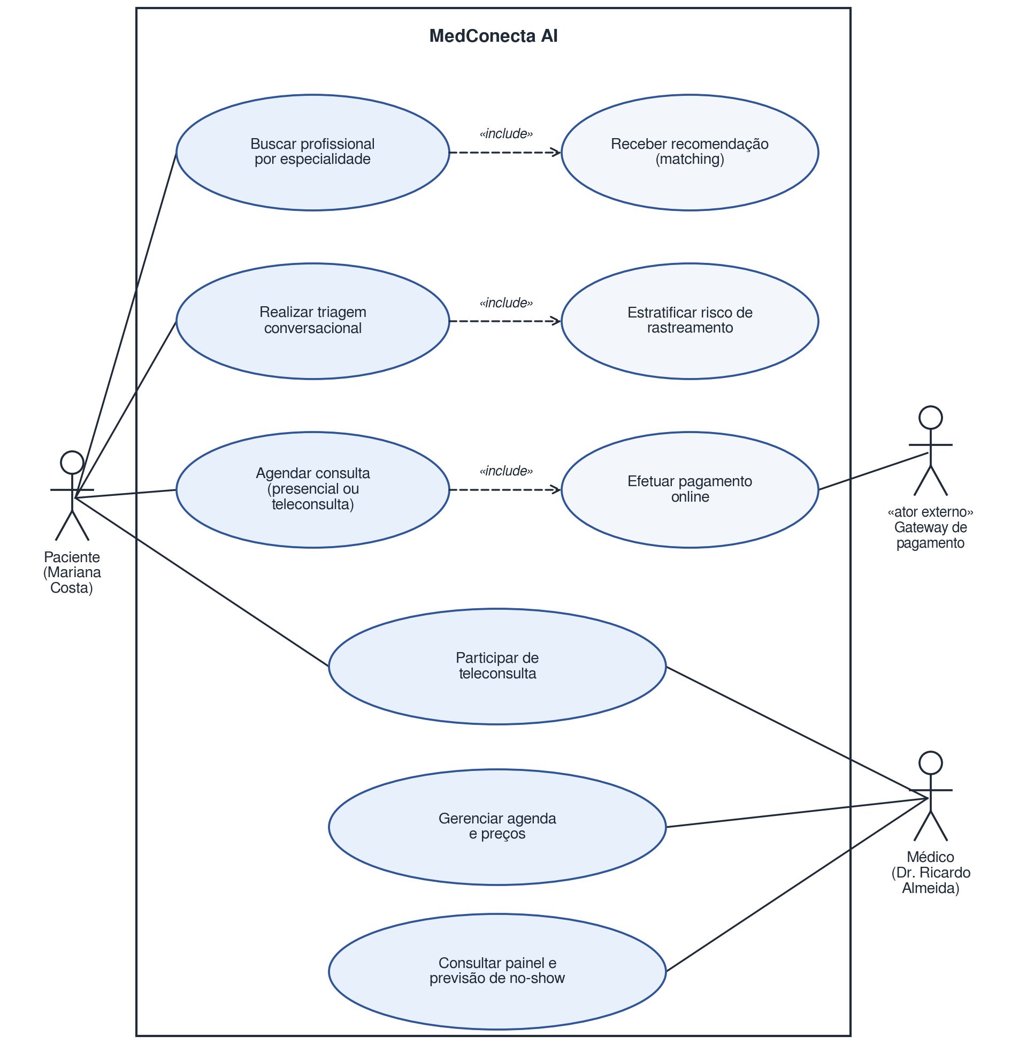
Fonte: Elaborado pelos autores (2026).
A Figura 1 delimita o escopo funcional do sistema e mostra quem interage com cada funcionalidade (FOWLER, 2005). A paciente (Mariana Costa) busca profissionais por especialidade, realiza a triagem conversacional, agenda a consulta e participa da teleconsulta. O médico (Dr. Ricardo Almeida) gerencia a própria agenda e os preços, consulta o painel com a previsão de no-show e também participa da teleconsulta. O gateway de pagamento aparece como ator externo, ligado apenas ao pagamento online.
As relações «include» indicam etapas que fazem parte obrigatória de um caso de uso maior: a busca inclui a recomendação por matching, a triagem inclui a estratificação de risco e o agendamento inclui o pagamento. Assim, a paciente não precisa acionar essas etapas separadamente.
Figura 2 – Diagrama de classes do domínio
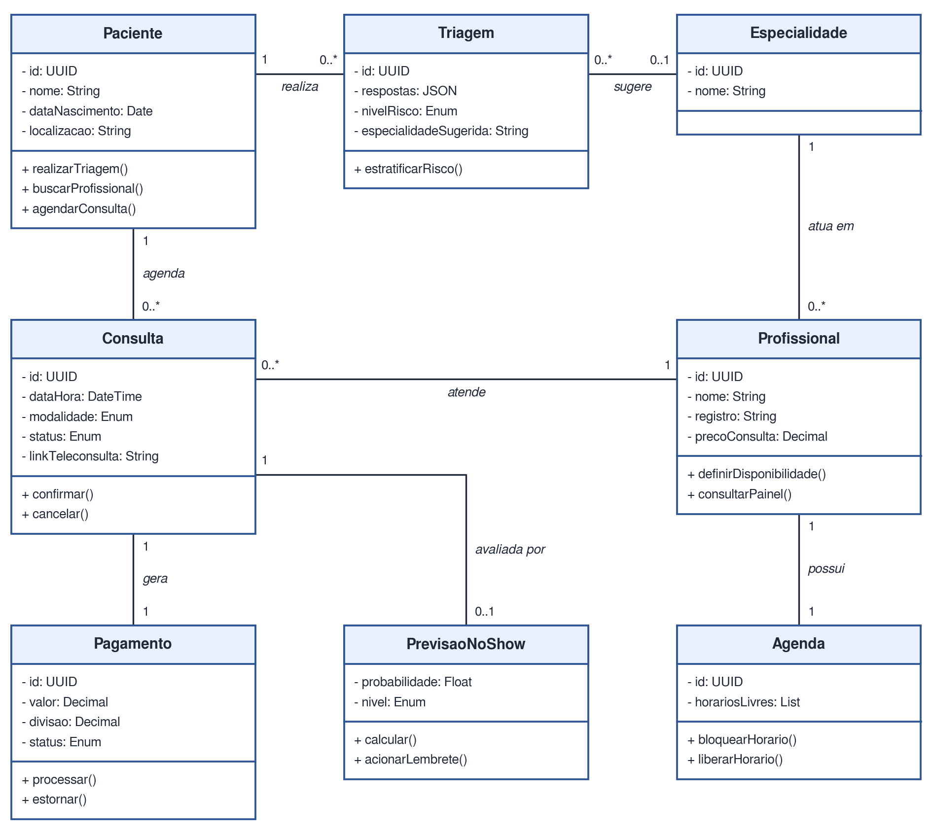
Relacionamentos entre as classes
Classe de origem | Mult. | Associação | Mult. | Classe de destino
Paciente | 1 | realiza | 0..* | Triagem
Paciente | 1 | agenda | 0..* | Consulta
Triagem | 0..* | sugere | 0..1 | Especialidade
Profissional | 1 | possui | 1 | Agenda
Profissional | 1 | atende | 0..* | Consulta
Profissional | 0..* | atua em | 1 | Especialidade
Consulta | 1 | gera | 1 | Pagamento
Consulta | 1 | avaliada por | 0..1 | PrevisaoNoShow

Fonte: Elaborado pelos autores (2026).
A Figura 2 apresenta as principais entidades do domínio e como se relacionam. Uma Paciente realiza zero ou mais Triagens, cujo resultado registra o nível de risco e a especialidade sugerida, e agenda zero ou mais Consultas. Cada Profissional possui uma Agenda, atende várias Consultas e atua em uma Especialidade, que pode reunir vários profissionais.
A Consulta guarda a modalidade (presencial ou teleconsulta) e o status, gera exatamente um Pagamento, que registra a divisão (split) do valor, e pode ser avaliada por uma PrevisaoNoShow, que calcula a probabilidade de falta e aciona os lembretes reforçados. Essa separação em classes coesas facilita a implementação dos microsserviços e a evolução independente de cada módulo (NEWMAN, 2015).
Figura 3 – Diagrama de sequência: triagem, recomendação e agendamento
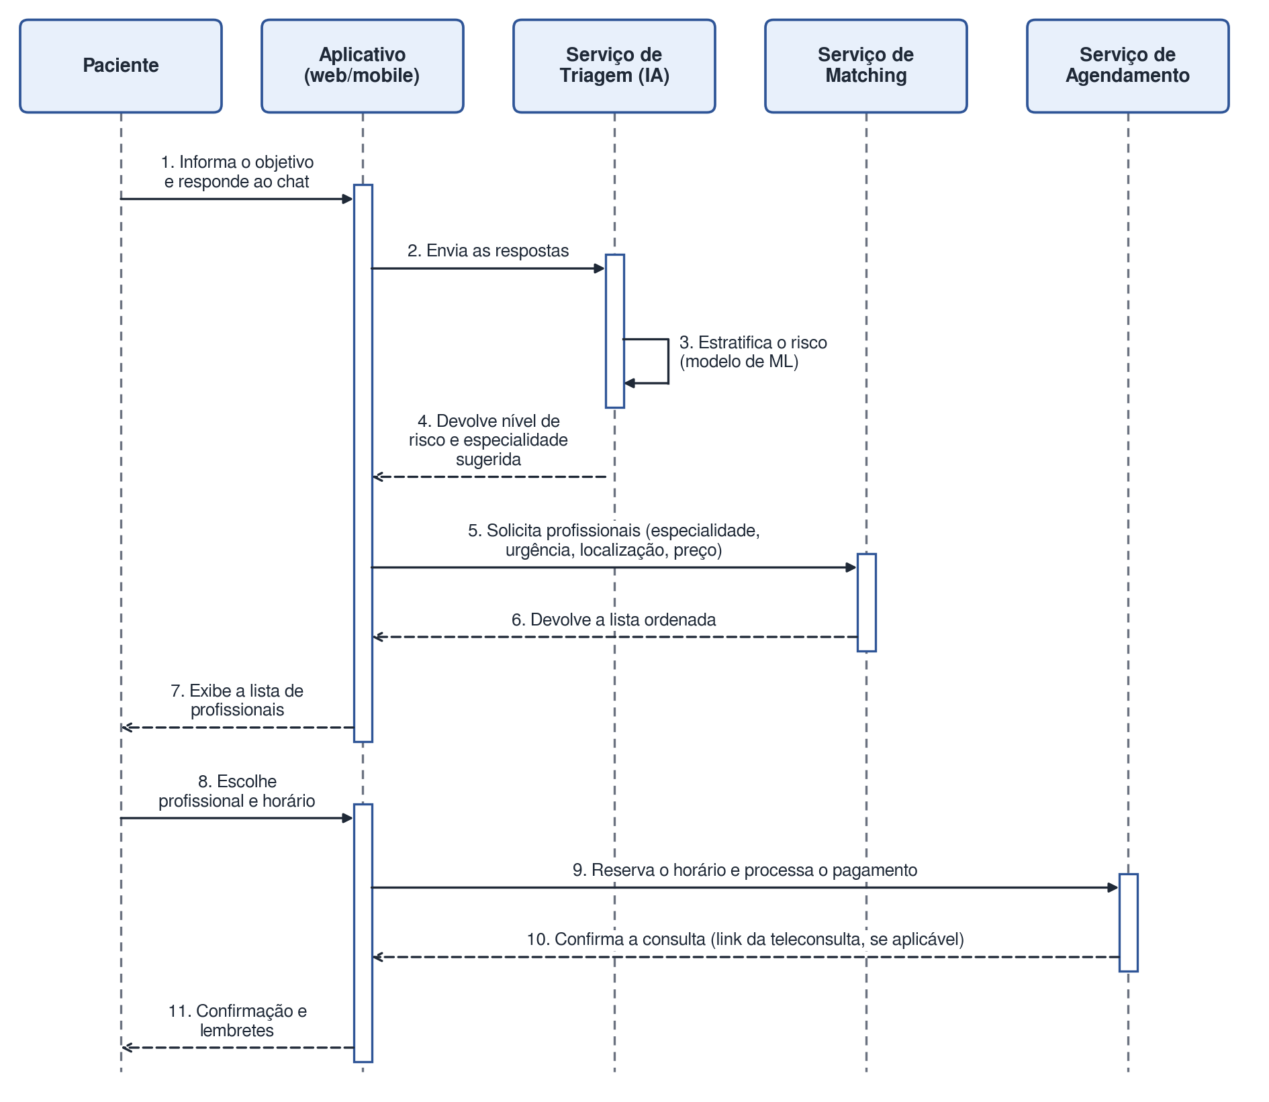
Fonte: Elaborado pelos autores (2026).
A Figura 3 detalha, em ordem cronológica, a interação entre a paciente, o aplicativo e os serviços de triagem, matching e agendamento. A paciente informa seu objetivo e responde ao chat (1), e o aplicativo envia as respostas ao serviço de triagem (2). Esse serviço estratifica o risco com o modelo de aprendizado de máquina (3) e devolve o nível de risco e a especialidade sugerida (4).
Com esses dados, o aplicativo solicita ao serviço de matching os profissionais compatíveis, considerando especialidade, urgência, localização e preço (5), e recebe a lista ordenada (6), que é exibida à paciente (7). Depois que a paciente escolhe o profissional e o horário (8), o serviço de agendamento reserva o horário e processa o pagamento (9), confirma a consulta com o link da teleconsulta, quando aplicável (10), e a paciente recebe a confirmação e os lembretes (11). As setas tracejadas representam respostas e as setas contínuas, requisições.

3.2 Linguagem de programação utilizada
O front-end web é desenvolvido em React.js (REACT, 2026) e o mobile em React Native (REACT NATIVE, 2026), para compartilhar conhecimento e componentes entre as plataformas. O back-end utiliza Node.js (NODE.JS, 2026) com NestJS (NESTJS, 2026), organizado em microsserviços de agendamento, pagamento, teleconsulta e IA (NEWMAN, 2015), para permitir a evolução independente dos módulos, conforme a arquitetura da Figura 4.
Os modelos de classificação são desenvolvidos em Python com scikit-learn (PEDREGOSA et al., 2011), usando regressão logística (HOSMER; LEMESHOW; STURDIVANT, 2013) ou gradient boosting com XGBoost (CHEN; GUESTRIN, 2016), expostos como microsserviços.
A triagem conversacional usa um modelo de linguagem via API, com salvaguardas que impedem diagnóstico e prescrição, em linha com as recomendações éticas da OMS (WHO, 2021b). Foram escolhidas tecnologias de ampla adoção e documentação.
Figura 4 – Arquitetura de microsserviços proposta
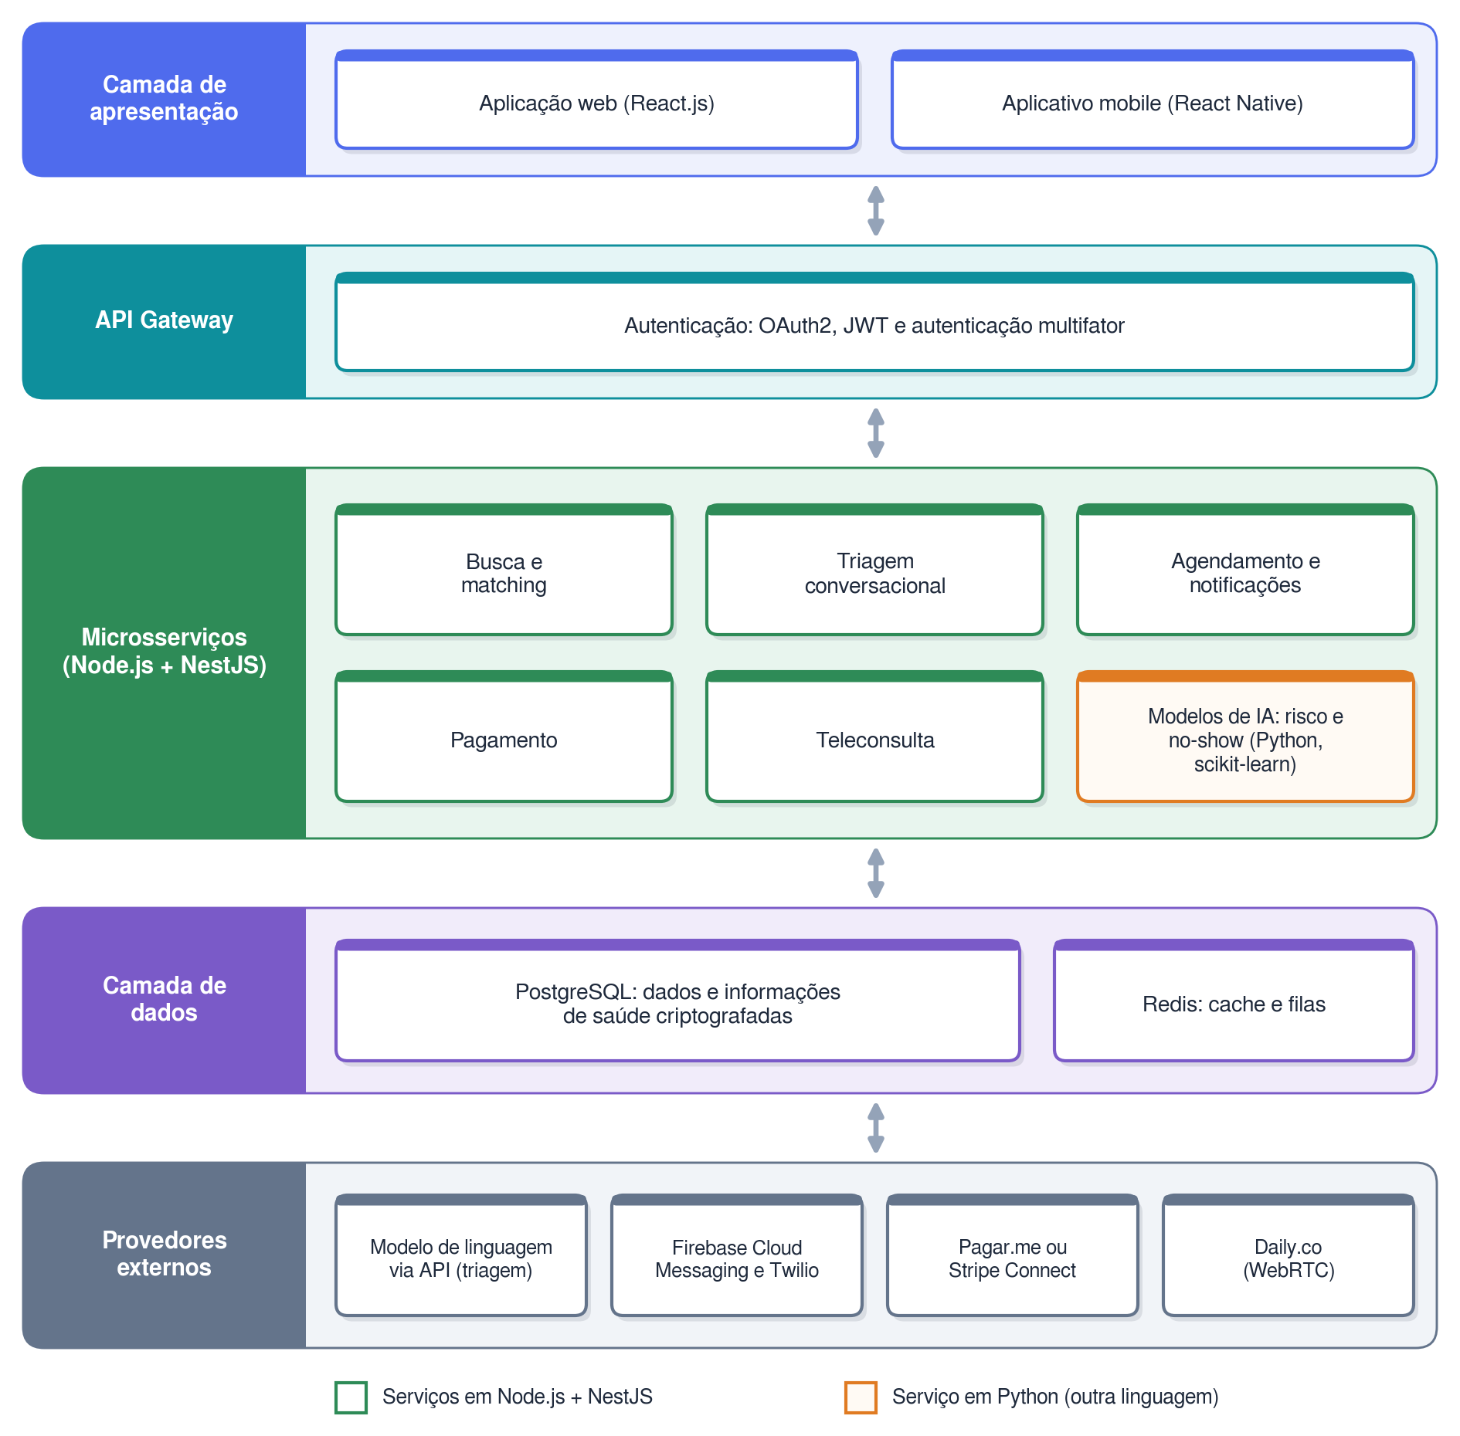
Fonte: Elaborado pelos autores (2026).
A Figura 4 organiza o sistema em camadas, seguindo a arquitetura de microsserviços (NEWMAN, 2015). Na camada de apresentação, a aplicação web (React.js) e o aplicativo mobile (React Native) acessam o sistema por um API Gateway, que concentra a autenticação com OAuth2, JWT e autenticação multifator.
O gateway direciona as requisições aos microsserviços de busca e matching, triagem conversacional, agendamento e notificações, pagamento e teleconsulta, desenvolvidos em Node.js com NestJS, e ao serviço de modelos de IA (risco e no-show), em Python com scikit-learn, destacado por usar outra linguagem.
Os serviços compartilham a camada de dados, formada pelo PostgreSQL, que armazena os dados e as informações de saúde criptografadas, e pelo Redis, usado para cache e filas. Por fim, cada serviço se integra a um provedor externo: o envio de notificações usa Firebase Cloud Messaging e Twilio, o pagamento usa Pagar.me ou Stripe Connect, a videochamada usa o Daily.co (WebRTC) e a triagem usa um modelo de linguagem via API, com salvaguardas contra diagnóstico e prescrição.

3.3 Base de dados
Utiliza-se o PostgreSQL (POSTGRESQL GLOBAL DEVELOPMENT GROUP, 2026) como banco relacional (ELMASRI; NAVATHE, 2018), com Redis (REDIS, 2026) para cache e filas.
Os modelos de risco são treinados com dados públicos e abertos, como os do SISCAN/DATASUS (BRASIL, 2024) e conjuntos públicos de fatores de risco, sempre anonimizados, em conformidade com a LGPD (BRASIL, 2018). O modelo de no-show usa dados históricos ou, na ausência de base real, dados sintéticos, e ambos os modelos são avaliados priorizando a sensibilidade (HASTIE; TIBSHIRANI; FRIEDMAN, 2009).
A autenticação é feita via OAuth2 (HARDT, 2012) e JWT (JONES; BRADLEY; SAKIMURA, 2015), com autenticação multifator recomendada para o profissional, e os dados de saúde têm criptografia dedicada, seguindo o princípio de Privacy by Design (CAVOUKIAN, 2011).

3.4 Protótipo
O protótipo contempla busca, triagem conversacional, estratificação de risco, matching, agendamento presencial e por teleconsulta, pagamento com split, previsão de no-show e painel de agenda do profissional, e a teleconsulta segue a regulamentação do Conselho Federal de Medicina (CFM, 2022).
É desenvolvido em ciclos incrementais (SCHWABER; SUTHERLAND, 2020) e validado por testes de usabilidade (NIELSEN, 1993) e de desempenho com as personas, medindo tempo de agendamento, taxa de faltas, sensibilidade do modelo de risco, satisfação e tempo de resposta, conforme as metas do Quadro 1.
Quadro 1 – Metas quantitativas do protótipo
Indicador | Meta
Tempo médio de agendamento | Redução de, no mínimo, 70% em relação ao processo manual
Faltas em consultas de alto risco | Redução de, no mínimo, 20%
Sensibilidade (recall) do modelo de risco | Igual ou superior a 85%
Satisfação nos testes de usabilidade | Igual ou superior a 80%
Tempo de resposta das principais funções | Inferior a 2 segundos
Fonte: Elaborado pelos autores (2026).

4 RESULTADOS E DISCUSSÕES

4.1 Protótipo
Espera-se obter, ao final do desenvolvimento, um protótipo funcional que integre triagem conversacional, estratificação de risco, busca e matching de profissionais, agendamento presencial e por teleconsulta, pagamento, previsão de no-show e gestão de agenda, validado junto às personas Mariana Costa (paciente) e Dr. Ricardo Almeida (médico).

4.2 Modelos de inteligência artificial
No modelo de estratificação de risco, espera-se alcançar sensibilidade (recall) igual ou superior a 85% na identificação das pacientes prioritárias. Como o objetivo é não deixar passar casos relevantes, admite-se que o modelo aceite mais falsos positivos em troca de maior sensibilidade, compromisso discutido por Hastie, Tibshirani e Friedman (2009).
No modelo de no-show, espera-se identificar as consultas com maior risco de falta para acionar lembretes reforçados e reconfirmação ativa, com redução de pelo menos 20% nas faltas sinalizadas como de alto risco.

4.3 Usabilidade e desempenho
Nos testes com as personas, espera-se reduzir em pelo menos 70% o tempo médio de agendamento em relação ao processo manual, atingir satisfação igual ou superior a 80% e manter o tempo de resposta das principais funcionalidades abaixo de 2 segundos, conforme as metas do Quadro 1.

4.4 Discussão
Os resultados esperados serão analisados à luz do referencial teórico e dos estudos semelhantes sobre triagem com IA, sistemas de recomendação e previsão de faltas.
Entre as limitações previstas está o possível uso de dados sintéticos no modelo de no-show, na ausência de uma base real, o que pode limitar a generalização dos resultados. Também se reconhece que a triagem e a priorização funcionam como apoio à decisão, sem substituir o diagnóstico nem o julgamento do profissional de saúde (TOPOL, 2019; WHO, 2021b).
REFERÊNCIAS
ADOMAVICIUS, Gediminas; TUZHILIN, Alexander. Toward the next generation of recommender systems: a survey of the state-of-the-art and possible extensions. IEEE Transactions on Knowledge and Data Engineering, v. 17, n. 6, p. 734-749, 2005.
ALAEDDINI, Adel et al. A probabilistic model for predicting the probability of no-show in hospital appointments. Health Care Management Science, v. 14, n. 2, p. 146-157, 2011.
BIONI, Bruno Ricardo. Proteção de dados pessoais: a função e os limites do consentimento. Rio de Janeiro: Forense, 2019.
BRASIL. Ministério da Saúde. DATASUS: Sistema de Informação do Câncer (SISCAN). Brasília: Ministério da Saúde, 2024. Disponível em: https://datasus.saude.gov.br. Acesso em: 3 out. 2026.
BRASIL. Ministério da Saúde. Estratégia de Saúde Digital para o Brasil 2020-2028. Brasília: Ministério da Saúde, 2020.
BRASIL. Lei nº 13.709, de 14 de agosto de 2018. Lei Geral de Proteção de Dados Pessoais (LGPD). Brasília: Presidência da República, 2018.
BRASIL. Lei nº 14.510, de 27 de dezembro de 2022. Autoriza e disciplina a prática da telessaúde em todo o território nacional. Brasília: Presidência da República, 2022.
BURKE, Robin. Hybrid recommender systems: survey and experiments. User Modeling and User-Adapted Interaction, v. 12, n. 4, p. 331-370, 2002.
CAVOUKIAN, Ann. Privacy by design: the 7 foundational principles. Toronto: Information and Privacy Commissioner of Ontario, 2011.
CHEN, Tianqi; GUESTRIN, Carlos. XGBoost: a scalable tree boosting system. In: ACM SIGKDD INTERNATIONAL CONFERENCE ON KNOWLEDGE DISCOVERY AND DATA MINING, 22., 2016, San Francisco. Proceedings [...]. New York: ACM, 2016. p. 785-794.
CONSELHO FEDERAL DE MEDICINA. Resolução CFM nº 2.314, de 20 de abril de 2022. Define e regulamenta a telemedicina no Brasil. Brasília: CFM, 2022.
COOPER, Alan. The inmates are running the asylum: why high-tech products drive us crazy and how to restore the sanity. Indianapolis: Sams, 1999.
DANTAS, Leila F. et al. No-shows in appointment scheduling: a systematic literature review. Health Policy, v. 122, n. 4, p. 412-421, 2018.
DANTAS, Leila F. et al. Predicting patient no-show behavior: a study in a bariatric clinic. Obesity Surgery, v. 29, n. 1, p. 40-47, 2019.
DONEDA, Danilo. Da privacidade à proteção de dados pessoais. 2. ed. São Paulo: Revista dos Tribunais, 2019.
ELMASRI, Ramez; NAVATHE, Shamkant B. Sistemas de banco de dados. 7. ed. São Paulo: Pearson, 2018.
FOWLER, Martin. UML essencial: um breve guia para a linguagem-padrão de modelagem de objetos. 3. ed. Porto Alegre: Bookman, 2005.
HARDT, Dick (ed.). The OAuth 2.0 authorization framework. [S. l.]: IETF, 2012. (RFC 6749). Disponível em: https://www.rfc-editor.org/rfc/rfc6749. Acesso em: 3 out. 2026.
HASTIE, Trevor; TIBSHIRANI, Robert; FRIEDMAN, Jerome. The elements of statistical learning: data mining, inference, and prediction. 2. ed. New York: Springer, 2009.
HOSMER, David W.; LEMESHOW, Stanley; STURDIVANT, Rodney X. Applied logistic regression. 3. ed. Hoboken: Wiley, 2013.
INSTITUTO NACIONAL DE CÂNCER JOSÉ ALENCAR GOMES DA SILVA. Diretrizes brasileiras para o rastreamento do câncer do colo do útero. 2. ed. rev. atual. Rio de Janeiro: INCA, 2016.
INSTITUTO NACIONAL DE CÂNCER JOSÉ ALENCAR GOMES DA SILVA. Estimativa 2023: incidência de câncer no Brasil. Rio de Janeiro: INCA, 2022.
INSTITUTO NACIONAL DE CÂNCER JOSÉ ALENCAR GOMES DA SILVA. Dados e números sobre o câncer do colo do útero: relatório anual 2023. Rio de Janeiro: INCA, 2023.
JANNACH, Dietmar et al. Recommender systems: an introduction. Cambridge: Cambridge University Press, 2010.
JONES, Michael; BRADLEY, John; SAKIMURA, Nat. JSON Web Token (JWT). [S. l.]: IETF, 2015. (RFC 7519). Disponível em: https://www.rfc-editor.org/rfc/rfc7519. Acesso em: 3 out. 2026.
NESTJS. Documentation. [S. l.]: NestJS, 2026. Disponível em: https://docs.nestjs.com. Acesso em: 3 out. 2026.
NEWMAN, Sam. Building microservices: designing fine-grained systems. Sebastopol: O'Reilly Media, 2015.
NIELSEN, Jakob. Usability engineering. San Diego: Academic Press, 1993.
NODE.JS. Documentation. [S. l.]: OpenJS Foundation, 2026. Disponível em: https://nodejs.org/docs. Acesso em: 3 out. 2026.
PEDREGOSA, Fabian et al. Scikit-learn: machine learning in Python. Journal of Machine Learning Research, v. 12, p. 2825-2830, 2011.
POSTGRESQL GLOBAL DEVELOPMENT GROUP. PostgreSQL documentation. [S. l.]: PostgreSQL, 2026. Disponível em: https://www.postgresql.org/docs. Acesso em: 3 out. 2026.
PRESSMAN, Roger S.; MAXIM, Bruce R. Engenharia de Software: uma abordagem profissional. 8. ed. Porto Alegre: AMGH, 2016.
PRODANOV, Cleber Cristiano; FREITAS, Ernani Cesar de. Metodologia do trabalho científico [recurso eletrônico]: métodos e técnicas da pesquisa e do trabalho acadêmico. 2. ed. Novo Hamburgo: Feevale, 2013.
RAJKOMAR, Alvin; DEAN, Jeff; KOHANE, Isaac. Machine learning in medicine. New England Journal of Medicine, v. 380, n. 14, p. 1347-1358, 2019.
REACT. Documentation. [S. l.]: Meta Open Source, 2026. Disponível em: https://react.dev. Acesso em: 3 out. 2026.
REACT NATIVE. Documentation. [S. l.]: Meta Open Source, 2026. Disponível em: https://reactnative.dev. Acesso em: 3 out. 2026.
REDIS. Documentation. [S. l.]: Redis Ltd., 2026. Disponível em: https://redis.io/docs. Acesso em: 3 out. 2026.
RIBEIRO, Caroline Madalena et al. Rastreamento do câncer do colo do útero no Brasil: análise da cobertura a partir do Sistema de Informação do Câncer. Cadernos de Saúde Pública, Rio de Janeiro, v. 41, n. 1, e00152224, 2025. DOI: 10.1590/0102-311XPT152224.
RICCI, Francesco; ROKACH, Lior; SHAPIRA, Bracha (ed.). Recommender systems handbook. 2. ed. New York: Springer, 2015.
RUSSELL, Stuart; NORVIG, Peter. Inteligência Artificial. 3. ed. Rio de Janeiro: Campus/Elsevier, 2013.
SCHWABER, Ken; SUTHERLAND, Jeff. Guia do Scrum: um guia definitivo para o Scrum: as regras do jogo. [S. l.]: Scrum.org, 2020.
SOMMERVILLE, Ian. Engenharia de Software. 10. ed. São Paulo: Pearson, 2019.
SRINIVAS, Sharan; RAVINDRAN, A. Ravi. Optimizing outpatient appointment system using machine learning algorithms and scheduling rules: a prescriptive analytics framework. Expert Systems with Applications, v. 102, p. 245-261, 2018.
TOPOL, Eric J. High-performance medicine: the convergence of human and artificial intelligence. Nature Medicine, v. 25, n. 1, p. 44-56, 2019.
WORLD HEALTH ORGANIZATION. Global strategy on digital health 2020-2025. Geneva: WHO, 2021a.
WORLD HEALTH ORGANIZATION. Ethics and governance of artificial intelligence for health: WHO guidance. Geneva: WHO, 2021b.
WORLD HEALTH ORGANIZATION. Global strategy to accelerate the elimination of cervical cancer as a public health problem. Geneva: WHO, 2020.

Discente do Curso de Análise e Desenvolvimento de Sistemas. E-mail:
Discente do Curso de Análise e Desenvolvimento de Sistemas. E-mail:
Docente do Curso de Análise e Desenvolvimento de Sistemas. E-mail:

